21.04.20r.
Witam wszystkich we wtorek Dzisiaj rozpoczynamy nową tematykę: Dbamy o przyrodę.
- Na początek dzieci oglądają ilustracje i prowadzą z rodzicami rozmowę na temat: „Co zagraża, a co służy przyrodzie”.
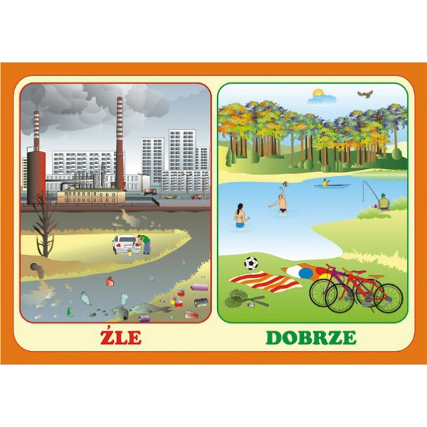
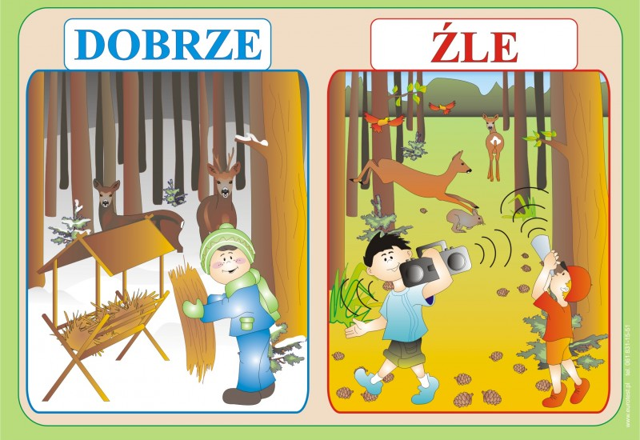
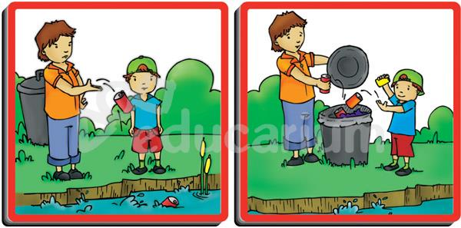
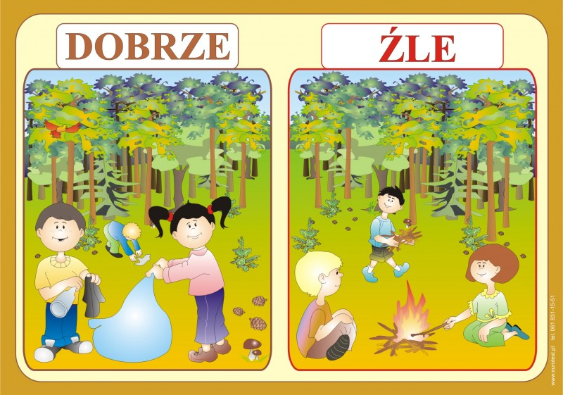
- Rodzic czyta opowiadanie opowiadanie Barbary Szelągowskiej Oszczędzamy wodę, dbamy o przyrodę?

Ada, podobnie jak pozostałe dzieci, codziennie po śniadaniu myła zęby. Starała się robić to
bardzo dokładnie. Tego dnia jak zwykle wyjęła z kubeczka pastę i szczoteczkę, odkręciła kran
i zaczęła szorować ząbki. Ciepła woda płynęła wartkim strumieniem do odpływu, a kubeczek
z dinozaurem stał bezczynnie obok.
– Ado, prosiłam cię już kilka razy, żebyś nalewała wody do kubeczka, a kran zakręcała podczas
mycia zębów – powiedziała pani. – Każdy z nas powinien oszczędzać wodę. Po to właśnie
mamy kubeczki.
– Znowu zapomniałam – westchnęła dziewczynka. – Ale ja przecież nie leję dużo wody. Tylko
troszeczkę. Naprawdę.
– Tak tylko ci się wydaje. Najlepiej będzie, jeśli zrobimy pewien eksperyment. Może to cię
przekona do oszczędzania wody. Maciusiu, nalej wody do kubeczka i zacznij myć zęby. W tym
czasie pani wstawiła miskę do sąsiedniej umywalki. – A teraz twoja kolej, Ado. Zacznij myć zęby
– powiedziała pani i w tym samym momencie odkręciła kran.
– Skończyłam! – zawołała po pewnym czasie Ada. Pani natychmiast zakręciła kran i zaniosła
miskę z wodą do sali. Wszystkim dzieciom rozdała jednorazowe kubeczki. – A teraz kolejno
nabierajcie wodę z miski do swoich kubeczków.
– Jeden kubeczek, drugi, trzeci… Ada patrzyła z niedowierzaniem. – Jak to możliwe? To ja
zużywam aż tyle wody? – zastanawiała się dziewczynka.
– Niestety tak. Codziennie myjesz ząbki i codziennie marnujesz tyle wody, ile zużywa cała
nasza grupa.
– To ja już na pewno się poprawię. Obiecuję.
– Bardzo się cieszę, że tak mówisz. Musicie wiedzieć, że na świecie są kraje, w których brakuje
wody. Są takie miejsca, gdzie trzeba kopać specjalne bardzo głębokie studnie, żeby się do niej
dostać. Woda, którą pijemy, to woda słodka. Wcale nie jest jej tak dużo.
– Proszę pani, ale przecież w morzu jest mnóstwo wody – zawołała Kasia.
– Owszem, Kasiu, ale ta woda nie nadaje się do picia, bo jest słona. Zarówno ludzie, zwierzęta,
jak i rośliny potrzebują słodkiej wody do życia. Dlatego jest taka cenna. Nie powinniśmy
marnować jej bez potrzeby.
– W takim razie w domu też zacznę oszczędzać wodę, i to nie tylko podczas mycia zębów –
obiecała Ada, a inne dzieci przytaknęły.
– W takim razie – powiedziała pani – proponuję, żebyśmy nauczyli się na pamięć krótkiej
rymowanki. Posłuchajcie: Oszczędzajmy wodę, dbajmy o przyrodę!
Wszystkie dzieci już po chwili zapamiętały słowa rymowanki. Obiecały również, że nie będą
marnować wody.

Rodzic zadaje pytania:
−W jaki sposób Ada myła zęby?
−Dlaczego należy oszczędzać wodę?
Rodzic kontynuuje rozmowę na temat wody i sposobów jej oszczędzania. Przykłady:
− branie prysznica zamiast kąpieli w wannie,
−dokładne zakręcanie kranu przed wyjściem z łazienki,
−gromadzenie wody deszczowej i podlewanie nią roślin w ogrodzie.
Dzieci uczą się na pamięć rymowanki : Oszczędzajmy wodę, dbajmy o przyrodę!
- Jaka jest przyroda? – obserwacje w przydomowym ogrodzie .
Przydadzą się: lupy lub szkła powiększające
Dzieci spacerują z rodzicem po ogrodzie. Obserwują stan czystości najbliższego środowiska. Rodzic zwraca uwagę na:
– chodzenie po chodniku (nie po trawniku),
– przydomowy ogródek i rosnące w nim rośliny,
– przydomowe pojemniki na odpady i ich kolory,
– miejsca dobre do zabaw i odpoczynku,
– zachowanie ptaków i innych zwierząt.
Rodzic wraz z dzieckiem zatrzymuje się w wybranych miejscach i rozmawia na temat możliwości chronienia przyrody.

- Posłuchajcie piosenki Nasza planeta https://www.youtube.com/watch?v=1MZovZPTP7I
/ kliknij prawym przyciskiem i „otwórz hiperłącze”/
Zapamięaj
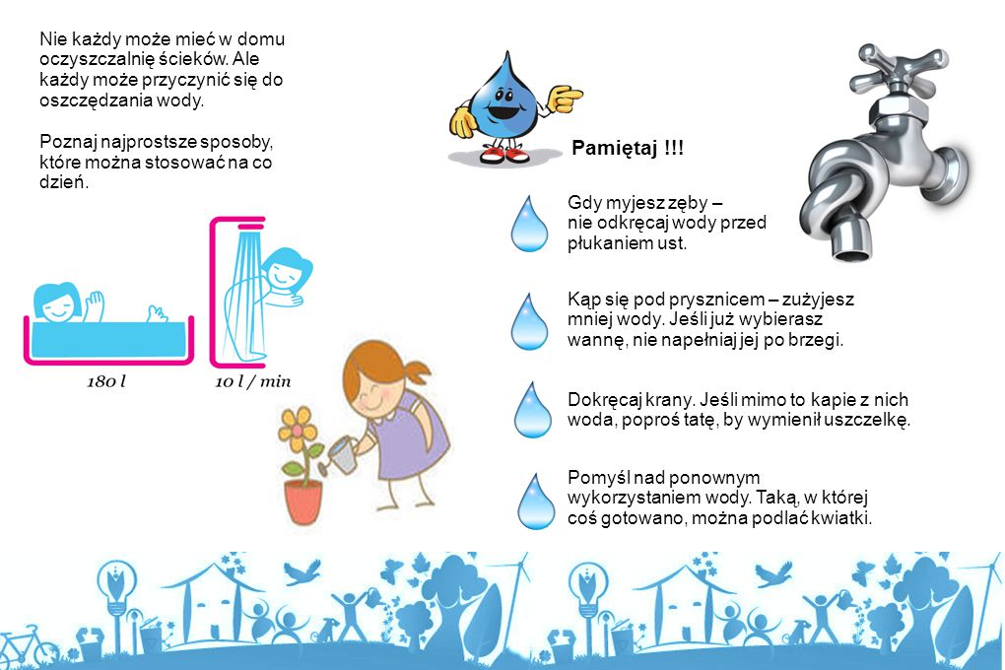
- Wiesz już jak oszczędzać wodę i dbać o przyrodę! To przyjrzyj się tym obrazkom i narysuj na każdym: uśmiechniętą lub smutną buźkę.

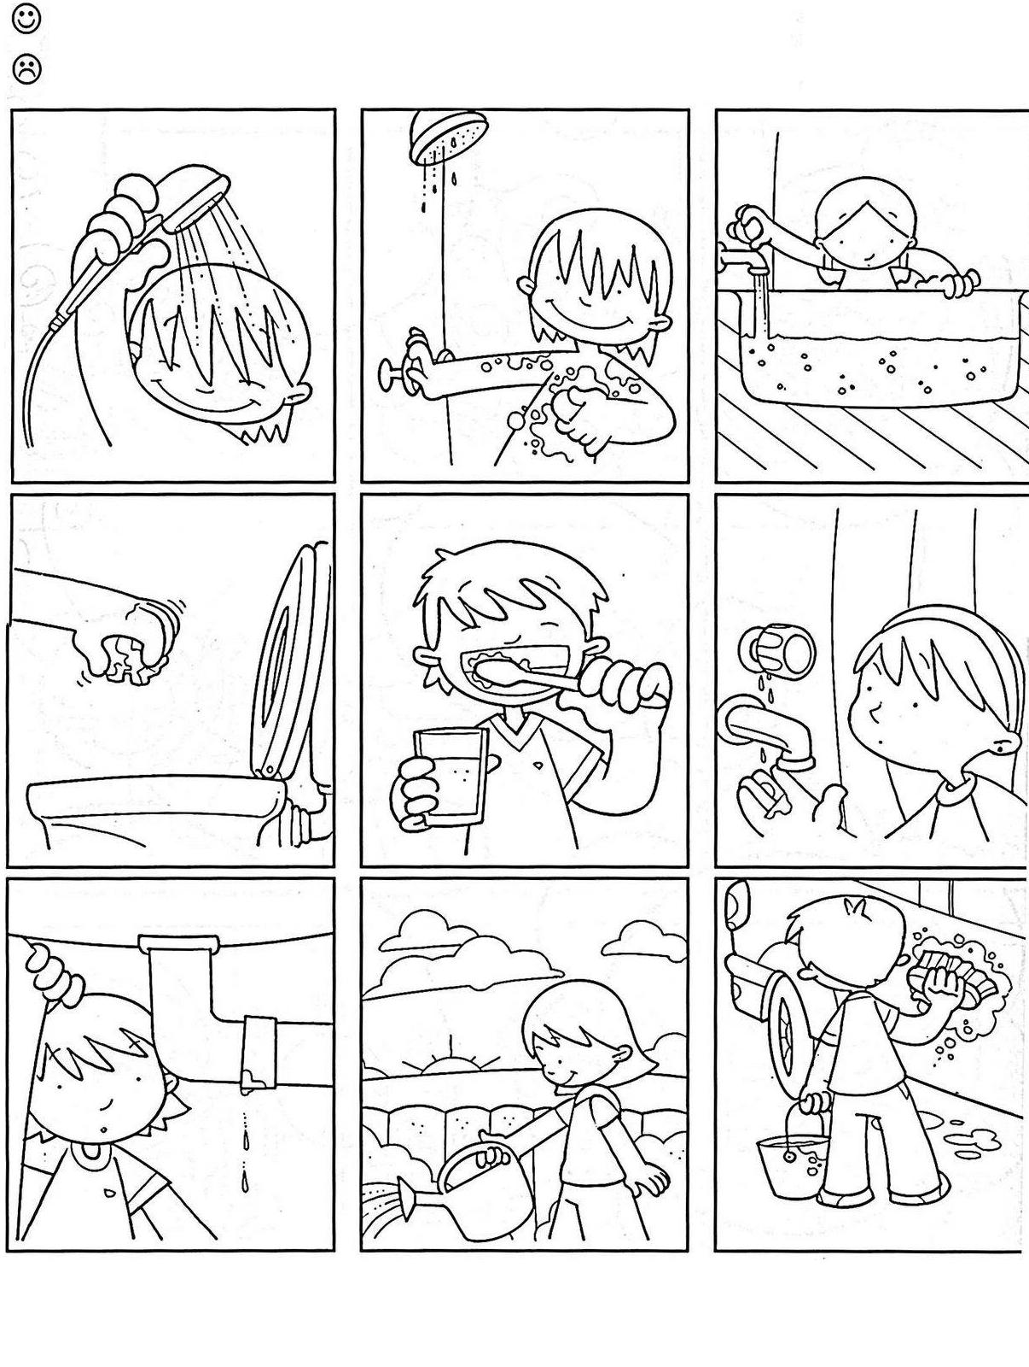Nie zapomnijcie o zabawie w ogrodzie oczywiście zachowując zasady bezpieczeństwa! Miłego dnia

